Departamento de Ciencias (Prof. Gladys Martínez C. - Patricia Requena C.)
Respeto – Responsabilidad – Resiliencia – Tolerancia

CORREO CONSULTAS: cienciascestarosa@gmail.com
        - - GUÍA N° 11 – CIENCIAS PARA LA CIUDADANIA – 3° MEDIO
NIVEL 1 - Módulo Seguridad, Prevención y Autocuidado
Unidad 1: ¿Estamos preparados para la acción?
OA 3: Analizar, a partir de modelos, riesgos de origen natural o provocado por la acción humana en su contexto local (como aludes, incendios, sismos de alta magnitud, erupciones volcánicas, tsunamis e inundaciones, entre otros) y evaluar las capacidades existentes en la escuela y la comunidad para la prevención, la mitigación y la adaptación frente a sus consecuencias.

Instrucciones generales para el trabajo:
Lea el contenido de esta guía y luego resuelva las preguntas planteadas.

RESUMEN
Nuestro país, por sus características geológicas y geográficas, se encuentra expuesto a varios riesgos naturales y antrópicos. Un riesgo natural se define como la probabilidad de que en un territorio (incluyendo a la sociedad que habita en él) ocurran episodios naturales, como los sismos de gran magnitud, erupciones volcánicas, tsunamis, aluviones, etcétera. Los riesgos que se derivan de las actividades humanas y que se han ido desarrollando a lo largo del tiempo se denominan riesgos antrópicos, y están directamente relacionados con la actividad y el comportamiento del hombre.
Un Riesgo, entonces, es la probabilidad de combinación de diversos factores que desencadenan un evento natural o antrópico y sus consecuencias negativas. Los principales factores que lo componen son la Amenaza y la Vulnerabilidad.
Estos riesgos naturales o antrópicos pueden desencadenar una emergencia, un desastre o una catástrofe
Cuando una situación adversa causa pérdidas menores, nos referimos generalmente a una emergencia.
Un desastre es una situación adversa causada por el impacto de un evento natural o antrópico, que durante un período de tiempo determinado causó daños y perjuicios al ambiente, superiores a los que una comunidad se pueda recuperar por sí sola.
Cuando la situación adversa es de gran magnitud, o tiene implicaciones fuera de lo normal, en la que se produce gran destrucción y muchas desgracias con grave alteración del desarrollo normal de las cosas y actividades, se le llama catástrofe.
La diferencia entre los desastres naturales y los provocados por el hombre, no siempre queda clara (así, un sismo puede hacer que se derrumben edificios y una inundación puede provenir de la falla de una presa); además de la reacción en cadena y de los efectos acumulativos que a veces surgen en un desastre mayor, es decir, en una catástrofe.

La ubicación geográfica - geotectónica de Chile, lo emplaza en una de las zonas con mayor liberación de energía del planeta, haciendo que seamos propensos a emergencias, desastres y catástrofes, como producto de temblores de diferentes intensidades.
El término temblor es utilizado cotidianamente para calificar los sismos de regular intensidad, que generalmente tienen una magnitud menor a 6, y que no causan grandes daños, y la palabra terremoto para los sismos de gran intensidad, y de mayor magnitud, que conllevan efectos destructivos de construcciones realizadas por el hombre y/o pérdidas de vidas humanas. Sin embargo el término terremoto puede ser empleado para calificar cualquier sismo, ya que etimológicamente significa movimiento de tierra.

¿QUÉ ES UN SISMO?

Un sismo es un proceso mediante el cual se libera, de manera súbita, una gran cantidad de energía, la que se expresa mediante ondas que viajan al interior de la Tierra. Este proceso de liberación de energía es debido principalmente al roce de placas tectónicas, fallas geológicas o volcanismo.

La energía liberada en la zona de ruptura de un sismo (punto en el interior de la Tierra, en el cual se inicia la ruptura, es decir, la latitud, longitud y profundidad) se mide en grados según la escala de Magnitud Richter (ej: terremoto Valdivia de 1960, magnitud 9.5 Richter), que no posee límite superior.

MAGNITUD (GRADOS) | EFECTOS
Menos de 3.5 | Generalmente no se siente, pero es registrado.
3.5 - 5.4 | A menudo se siente, pero sólo causa daños menores.
5.5 - 6.0 | Ocasiona daños ligeros a edificios.
6.1 - 6.9 | Puede ocasionar daños severos en áreas muy pobladas.
7.0 - 7.9 | Terremoto mayor. Causa graves daños.
8 o mayor | Gran terremoto. Destrucción total a comunidades cercanas.
Escala de Richter: Representa la energía sísmica liberada y se basa en el registro sismográfico. Es una escala que crece en forma potencial o semilogarítmica, de manera que cada punto de aumento puede significar un aumento de energía diez o más veces mayor.

El impacto que puede generar un sismo en el territorio, va a depender de diversos factores, como son el tipo de suelo, profundidad y distancia de la zona de ruptura de las placas y materialidad de las construcciones, entre otros. Así, la medición de este impacto produce una intensidad sísmica y se clasifica según la Escala de Mercalli, basada principalmente en la observación de los efectos que el paso de las ondas sísmicas produce sobre infraestructura, personas, servicios básicos y terrenos. Los efectos que pueden ocasionar estos sismos dependen de la distancia al epicentro y del movimiento del suelo (desplazamiento, velocidad y aceleración) y se miden según la escala de Intensidad Mercalli, del I al XII.

Escala modificada Mercalli: es una escala subjetiva, porque evalúa la percepción humana del sismo. Sirve para recolectar información en zonas donde no existen aparatos detectores, o instrumentos de medición. Se basa en lo que sintieron las personas que vivieron el sismo, o en los daños ocasionados. Cuando se utiliza esta escala, se habla de grados de intensidad.

INTENSIDAS  (GRADOS) | PERCEPCIÓN
I | No se advierte sino por unas pocas personas y en condiciones de perceptibilidad especialmente favorables.
II | Se percibe sólo por algunas personas en reposo, particularmente las ubicadas en los pisos superiores de los edificios.
III | Se percibe en los interiores de los edificios y casas. Sin embargo, muchas personas no distinguen claramente que la naturaleza del fenómeno es sísmica, por su semejanza con la vibración producida por el paso de un vehículo liviano. Es posible estimar la duración del sismo.
IV | Los objetos colgantes oscilan visiblemente. Muchas personas lo notan en el interior de los edificios aún durante el día. En el exterior, la percepción no es tan general. Se dejan oir las vibraciones de la vajilla, puertas y ventanas. Se sienten crujir algunos tabiques de madera. La sensación percibida es semejante a la que produciría el paso de un vehículo pesado. Los automóviles detenidos se mecen.
V | La mayoría de las personas lo percibe aún en el exterior. En los interiores, durante la noche, muchas despiertan. Los líquidos oscilan dentro de sus recipientes y aún pueden derramarse. Los objetos inestables se mueven o se vuelcan. Los péndulos de los relojes alteran su ritmo o se detienen. Es posible estimar la dirección principal del movimiento sísmico.
VI | Lo perciben todas las personas. Se atemorizan y huyen hacia el exterior. Se siente inseguridad para caminar. Se quiebran los vidrios de las ventanas, la vajilla y los objetos frágiles. Los juguetes, libros y otros objetos caen de los armarios. Los cuadros suspendidos de las murallas caen. Los muebles se desplazan o se vuelcan. Se producen grietas en algunos estucos. Se hace visible el movimiento de los árboles, o bien, se les oye crujir. Se siente el tañido de las campanas pequeñas de iglesias y escuelas.
VII | Los objetos colgantes se estremecen. Se experimenta dificultad para mantenerse en pie. El fenómeno es percibido por los conductores de automóviles en marcha. Se producen daños de consideración en estructuras de albañilería mal construidas o mal proyectadas. Sufren daños menores (grietas) las estructuras corrientes de albañilería bien construidas. Se dañan los muebles. Caen trozos de estucos, ladrillos, parapetos, cornisas y diversos elementos arquitectónicos. Las chimeneas débiles se quiebran al nivel de la techumbre. Se producen ondas en los lagos; el agua se enturbia. Los terraplenes y taludes de arena o grava experimentan pequeños deslizamientos o hundimientos. Se dañan los canales de hormigón para regadío. Tañen todas las campanas.
VIII | Se hace difícil e inseguro el manejo de vehículos. Se producen daños de consideración y aún el derrumbe parcial en estructuras de albañilería bien construidas. En estructuras de albañilería bien proyectadas y construidas sólo se producen daños leves. Caen murallas de albañilería. Caen chimeneas en casa e industrias; caen igualmente monumentos, columnas, torres y estanques elevados. Las casas de madera se desplazan y aún se salen totalmente de sus bases. Los tabiques se desprenden. Se quiebran las ramas de los árboles. Se producen cambios en las corrientes de agua y en la temperatura de vertientes y pozos. Aparecen grietas en el suelo húmedo, especialmente en la superficie de las pendientes escarpadas.
IX | Se produce pánico general. Las estructuras de albañilería mal proyectadas o mal construidas se destruyen. Las estructuras de albañilería bien construidas se dañan y a veces se derrumban totalmente. Las estructuras de albañilería bien proyectadas y bien construidas se dañan seriamente. Los cimientos se dañan. Las estructuras de madera son removidas de sus cimientos. Sufren daños considerables los depósitos de agua, gas, etc. Se quiebran las tuberías (cañerías) subterráneas. Aparecen grietas aún en suelos secos. En las regiones aluviales, pequeñas cantidades de lodo y arena son expelidas del suelo.
X | Se destruye gran parte de las estructuras de albañilería de toda especie. Se destruyen los cimientos de las estructuras de madera. Algunas estructuras de madera bien construidas, incluso puentes, se destruyen. Se producen daños en represas, diques y malecones. Se producen grandes desplazamientos del terreno en los taludes. El agua de canales, ríos, lagos, etc. sale proyectada a las riberas. Cantidades apreciables de lodo y arena se desplazan horizontalmente sobre las playas y terrenos planos. Los rieles de las vías férreas quedan ligeramente deformados.
XI | Muy pocas estructuras de albañilerías quedan en pie. Los rieles de las vías férreas quedan fuertemente deformados. Las tuberías (cañerías subterráneas) quedan totalmente fuera de servicio.
XII | El daño es casi total. Se desplazan grandes masas de roca. Los objetos saltan al aire. Los niveles y perspectivas quedan distorsionados.

La mayoría de los sismos destructores en Chile están relacionados al movimiento convergente de la placa de Nazca por debajo de la placa Sudamericana; estas placas que se comprimen entre sí, acumulan una gran cantidad de energía a lo largo de su zona de contacto, produciendo deformación en sus bordes. Cuando la energía almacenada es lo suficientemente grande, estas placas se mueven liberando parte de la energía y deformación acumulada durante decenas o cientos de años.

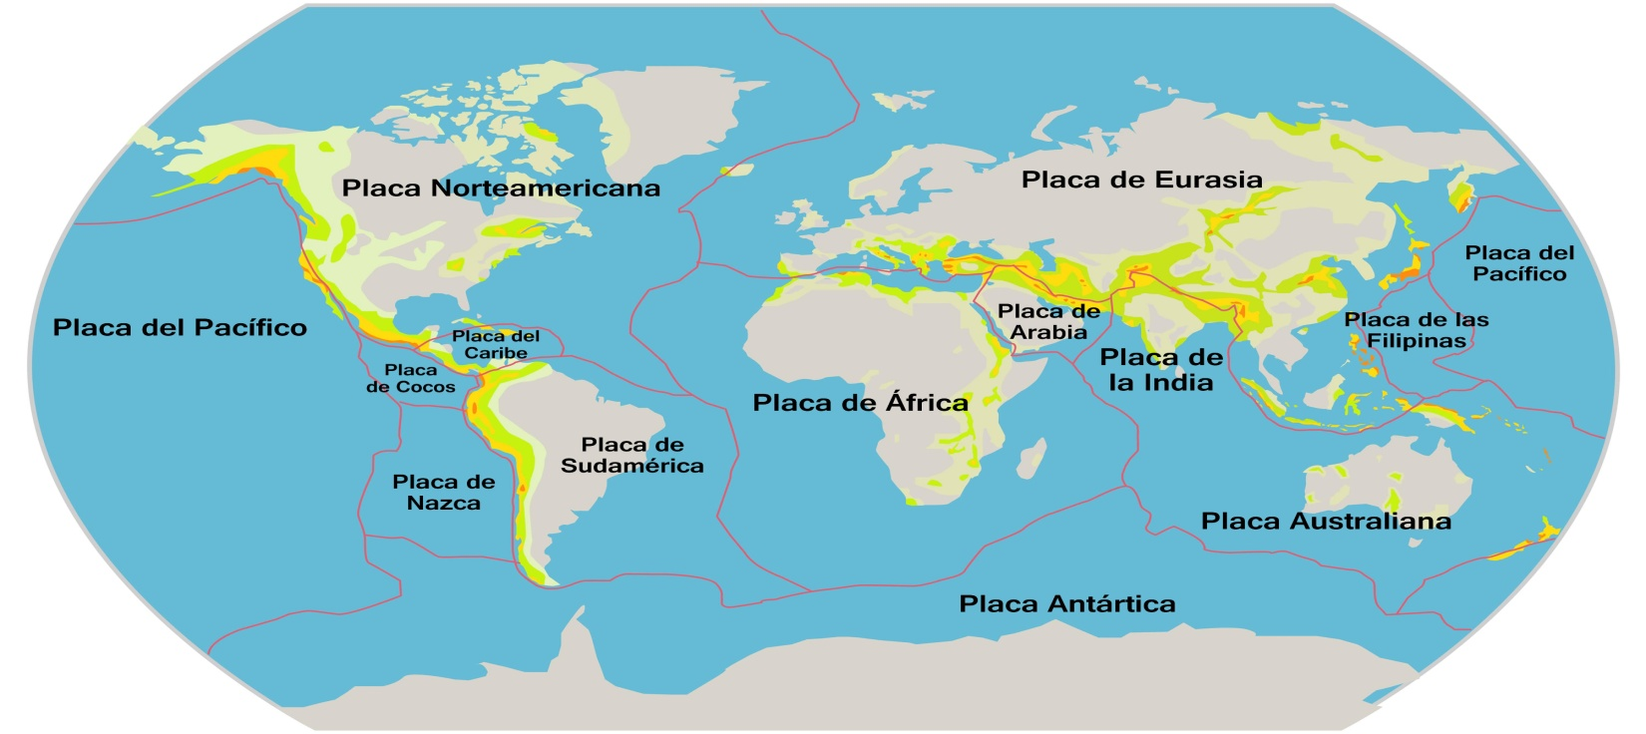

La permanente convergencia de las Placas de Nazca y Sudamericana, en la denominada zona de subducción, hace de nuestro país un territorio con alta concentración de sismos de mayor intensidad.
Cerca de 90 terremotos se han sentido entre los años 1570 y 2010, y 50% de los tsunamis registrados en el mundo han ocurrido en Chile, muchos de ellos con consecuencias catastróficas para la población.

LUEGO DE LEER Y ANALIZAR LOS CONTENIDOS, RESUELVE CADA PLANTEAMIENTO
1.- ¿Por qué nuestro país, Chile, es considerado un país propenso a emergencias, desastres o catástrofes?

2. ¿Cómo se utilizan los términos Temblor y Terremoto en Chile?

3. ¿Qué es un sismo?

4. ¿Es posible utilizar el concepto terremoto para referirnos a un sismo?

5. Indica qué tienen en común y en qué se diferencian la escala Richter y la escala de Mercalli

6. Investiga y describe brevemente, ¿qué es el Cinturón de fuego del Pacífico?

